2015年秋季学期钦州港经济技术开发区中学12月份考试试题
高二物理
学校：___________姓名：___________班级：___________考号：___________

1. 一辆汽车的额定功率是73.5 kW，当它以36 km/h的速度行驶时，牵引力大小可能是（ ）
A．10 ⁴ N B．10 ³ N C．7.35×10 ⁴ N D．7.35×10 ³ N
2. 一定质量的理想气体由状态A经过图中所示过程变到状态B，在此过程中气体的密度
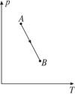
A.一直变小 B.一直变大 C.先变小后变大 D.先变大后变小
3. 对于给定的电容器，在描述电容C 、带电量 Q 、电势差 U 之间的关系中（电容器未击穿），正确的是
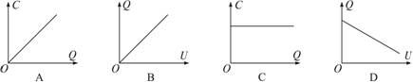
4. 物体以初速度 v ₀ 沿光滑斜面向上滑行，达到最高点后自行返回原点，在这一过程中，物体的速度一时间图线是（ ）。
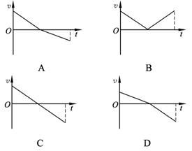
5. 某交变电流的图象如图2所示，则该交变电流的有效值为（ ）
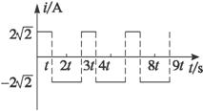
图2
A.2 A B.4 A C.3.5 A D.6 A
6. 蹦床运动有“空中芭蕾”之称，下列图中能反映运动员从高处落到蹦床后又被弹起的过程，加速度随时间变化情况的是（ ）．
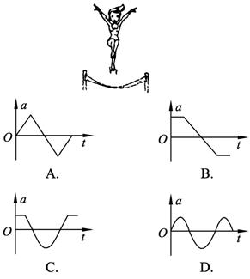
7. 某行星和地球绕太阳公转的轨道均可视为圆．每过 N 年，该行星会运行到日地连线的延长线上，如图所示，该行星与地球的公转半径之比为（ ）．
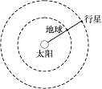
A． 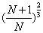 B． 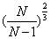
C． 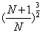D． 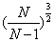
8. 如图所示电路中白炽灯 A 、 B 不亮，但电路中只有一处断开，今用电压表测得： U _{ab} ＝0， U _{ac} ＝6 V， U _{bc} ＝6 V， U _{cd} ＝0，则可知（ ）．
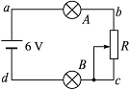
A． B 灯断开 B． A 灯断开 C． R 断开 D．电源断开
9. 利用半导体可以制成
A.标准电阻 B.热敏电阻 C.光敏电阻 D.晶体管
10. 如下图所示各图象中表示交变电流的是
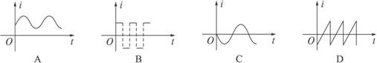
11. 下列单位是电容单位的是（ ）.
A．安培 B．伏特
C．法拉 D．瓦特
12.
门电路的真值表如右,它是
A.“或”门电路 B.“非”门电路
C.“与”门电路 D.“与”“非”门电路
输入 |  | 输出
A | B | Q
0 | 0 | 0
0 | 1 | 0
1 | 0 | 0
1 | 1 | 1

13. 如图6所示，是一物体的速度时间图象，根据图象可以判定（ ）
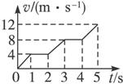
图6
A.物体做匀变速运动 B.物体受到恒力作用
C.物体的质量是4 kg D.物体在5 s内的位移是30 m
14. 如图1所示，四个示意图所表示的实验中，能说明光具有粒子性的是( )
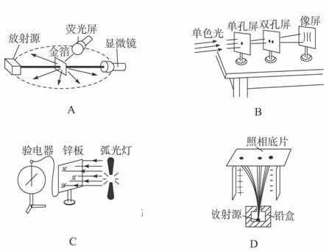
图1
15. 如图1所示，四个示意图所表示的实验中，能说明光具有粒子性的是( )
图1
二、 计算题（注释）
16. (12分)如图所示，物体A放在某一水平面上，已知物体A重60N，A与水平面之间的动摩擦因数为μ=0.3，A、B均处于静止状态，绳AC水平，绳CD与水平方向成37°角，CD绳上的拉力为15N. sin37°=0.6，cos37°=0.8．求：
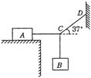
（1）物体A受到的摩擦力为多大？
（2）物体B重力为多大？
17. 一个质量为2kg的物体静止在光滑的水平面上，在6N的水平恒力F的作用下开始运动，求：
（1）2s内力F对物体做多少功
（2）力F在2s内的平均功率
（3）力F在2s末的功率
18. 图中氢气球重力为10N，空气对它的浮力为16N。由于受到水平向左的风力的作用，使系气球的绳子与地面成60°，试求：
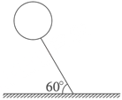
(1)绳子的拉力；
(2)水平风力的大小。
19. （选考题）（13分）如图所示，由细管道组成的竖直轨道，其圆形部分半径分别是 R 和 ，质量为 m 的小球通过这段轨道时，在 A 处刚好对管壁无压力，在 B 点处对内轨道的压力为 .求由 A 运动到 B 的过程中摩擦力对小球做的功. 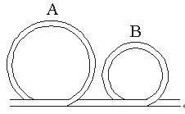
20. 如图所示的电路中，电源电动势 ，内阻，定值电阻
， ，电容器的电容
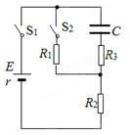
（1）保持开关 闭合，求电容器C所带的电荷量
（2）保持开关 闭合，将开关 断开，求断开开关 后流过电阻 的电荷量
三、 解答题
21. 我国正在启动嫦娥工程，中国人登上月球的时间不会太长，可能只要3～4年。假设某宇航员来到月球上，他想用一只灵敏电流计和一个线圈探测月球上是否有磁场，应该怎么做？
22. 一小虫在半径为R的半球形碗内可以爬多高？假定小虫与碗之间的最大静摩擦力是压力的 .
23. 用绳子将鸟笼挂在一根横梁上，如图9所示.若鸟笼重19.6N，求绳子OA和OB的拉力大小.
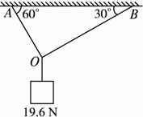
图9
24. 如图10所示，在倾角为θ的光滑斜面上，放一个重为G的光滑小球，并用竖直挡板挡住.求挡板和斜面对小球的作用力的大小和方向.
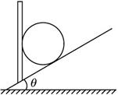
图10
25. 一小钢珠从塔顶由静止开始释放，最初3秒内的位移为 s ₁ ，最后3秒内的位移为 s ₂ ，若 s ₂ － s ₁ ＝6 m，求塔高？（取 g ＝10 m/s ² ）
四、 实验题
26. 某同学在探究“小车速度随时间变化规律”的实验中，记录小车运动情况的一条纸带如图甲所示。图中 A 、 B 、 C 、 D 、 E 为相邻的计数点，相邻的计数点间的时间间隔为 T ＝0.1 s。
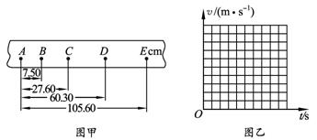
（1）试计算B、C、D各点的瞬时速度： v _{B} ＝________m/s， v _{C} ＝________m/s， v _{D} ＝________m/s。
（2）在图乙所示的坐标系中作出小车的 v － t 图象，并根据图象求出小车的加速度 a ＝________m/s ² 。
27. 在探究“加速度与力、质量的关系”的活动中：
（1）某同学在接通电源进行实验之前，将实验器材组装如图4所示.该装置中的错误或不妥之处，请你指出其中的两处：_____________________________________________________
______________________________________________________________；
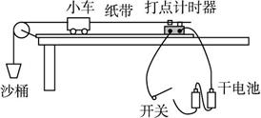
图4
（2）改正实验装置后，该同学顺利地完成了实验.在实验中保持拉力不变，得到了小车加速度随质量变化的一组数据，如下表所示.
实验次数 | 加速度a/（ms ⁻² ） | 小车与砝码总质量m/kg | 小车与砝码总质量的倒数m ⁻¹ /kg ⁻¹
1 | 0.29 | 0.20 | 5.0
2 | 0.25 | 0.25 | 4.0
3 | 0.22 | 0.30 | 3.3
4 | 0.18 | 0.35 | 2.9
5 | 0.16 | 0.40 | 2.5
请你在图5的方格纸中建立合适坐标并画出能直观反映出加速度与质量关系的图线.
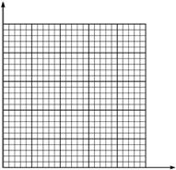
图5
28. 用电流表和电压表测定一节干电池的电动势和内电阻.
（1）请将下图的电路补充完整：
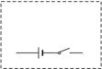
（2）请将下图中的器材连接成实验电路;
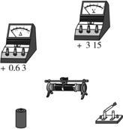
（3）如下图是根据实验数据作出的 U-I 图线，由此求得 E ＝______V; r ＝______Ω.
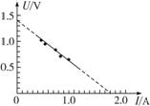
29. 用伏安法测定两节干电池组成的电源的电动势E和内电阻r.实验中共测出五组数据，如下表所示：
 | 1 | 2 | 3 | 4 | 5
U/V | 2.80 | 2.60 | 2.50 | 2.20 | 2.00
I∥A | 0.48 | 0.80 | 1.00 | 1.60 | 1.96
（1）将图8中所给的器材连接成测量E、r的电路;
（2）在图8中作U-I图线，根据图线求出：电动势E=_______V，内电阻r=_______Ω.
（3）若考虑电流表、电压表内阻对测量结果的影响，则E _{测} ________E _{真} .
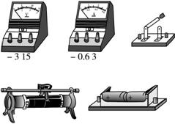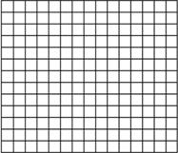
图8
30. 在探究弹簧的弹力与其形变量的关系的实验中，将弹簧水平放置测出其自然长度，然后竖直悬挂让其自然下垂，在其下端竖直向下施加力 F ，实验是在弹性限度内进行的。用记录的外力 F 与弹簧的形变量（伸长的长度） x 作出的 F － x 图象，如图所示。图象不经过原点的原因是________。由图可知弹簧的劲度系数为________。
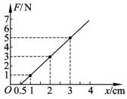
答案
一、选择题
1、 BD2、 A 3、 BC 4、C 5,A6、C 7、B 8、C 9、BCD10、 BCD 11、C 12、 C13、 D 14、C15、C
二、计算题
16、(1)12N (2)9N 17、（1）36J (2)18w (3) 36w 18、（1）4 N（2）2 N
19、－ mgR 20、（1） （2）
三、解答题
21、将线圈与灵敏电流计构成回路，然后将线圈向各个方向来回摆动。若灵敏电流计指针摆动，则有磁场。
22、h=R（1-cosα）=R（1- 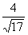）
23、16.97 N，9.8 N
24、Gtanθ，水平向右； 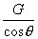，垂直于斜面向上
25、51.2 m
四、实验题
26、（1）1.38 2.64 3.90 （2）12.6
27、（1）打点计时器不应使用干电池，应使用交流电源；实验中没有平衡小车的摩擦力；小车初始位置离打点计时器太远
（2）加速度与质量关系的图线如下图.
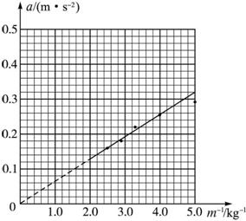
28、 （1）如下图所示：
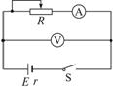
（2）如下图所示：
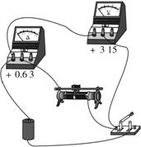
（3）1.38(1.36～1.39) 0.78 (0.76～0. 79)
29、
(1)
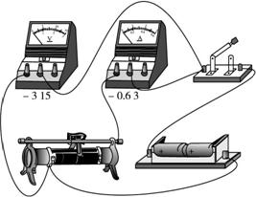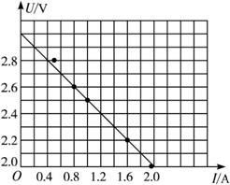
(2)3.0 0.5 (3)＜
30、由于弹簧自身受重力的影响 200 N/m

